Государственное автономное профессиональное образовательное учреждение
Чувашской Республики
«Чебоксарский экономико-технологический колледж»
Министерства образования и молодежной политики Чувашской Республики

МЕТОДИЧЕСКИЕ УКАЗАНИЯ
ДЛЯ ПРАКТИЧЕСКИХ ЗАНЯТИЙ

УПБУ.08 ОСНОВЫ БЕЗОПАСНОСТИ ЖИЗНЕДЕЯТЕЛЬНОСТИ
специальность
среднего профессионального образования
19.02.03. Технология хлеба, кондитерских и макаронных изделий

Разработчик:
_________________., преподаватель

Чебоксары 2022
СОДЕРЖАНИЕ

Пояснительная записка
Перечень практических занятий

Порядок выполнения практических занятий

Список используемой литературы

Пояснительная записка

Методические указания разработаны в соответствии с рабочей программой по учебному предмету УПБУ.08 для студентов специальности 19.02.03. Технология хлеба, кондитерских и макаронных изделий.
Методические указания предназначены для организации учебного процесса по учебному предмету, а также подготовки и проведению практических занятий и их проверки.
Практические задания предназначены для закрепления теоретического материала по дисциплине и выработки навыков его применения в практических расчетах.
Практические занятия являются важными видами учебной работы студента по учебной дисциплине и выполняются в пределах часов, предусмотренных учебным планом специальности.
Цель данных методических указаний состоит в оказании помощи студентам при проведении практических занятий по изучению данной дисциплины, в формировании готовности к овладению основными умениями, знаниями, а также развитие общих компетенций по специальности.

Практические работы проводят согласно учебному плану под руководством преподавателя.
1. Предварительная подготовка к выполнению практической работы состоит в следующем:
Преподаватель заранее объявляет о предстоящий практической работе, информирует о содержании и целях работы, порядке ее подготовки и выполнения.
Преподаватель предлагает обучающимся самостоятельное (внеаудиторное) выполнение задания по подготовке к практической работе.
Обучающиеся самостоятельно изучают главы параграфов, указанных преподавателем, конспекты, повторяют теоретический материал к заданной теме, в тетрадь выписывают необходимые термины, формулы и т. д.
2. Подготовка и проведение практической работы.
Преподаватель подробно инструктирует обучающихся о ходе предстоящей работы: называет тему, цели, требования к выполнению работы, особенности заданий, объяснение методов (способов, приемов) их выполнения, критерии оценки.
Преподаватель выдает бланки заданий обучающимся, обучающиеся приступают к выполнению работы: читают задание, задают вопросы, в тетрадь записывают решения, производят расчеты, оформляют ответы и т. д.
В течение практического занятия преподаватель контролирует правильность выполнения заданий
В конце практического занятия проводиться подведение итогов, выставляются оценки результатов работы отдельных студентов, ответы на вопросы студентов, выдача рекомендаций по устранению пробелов в системе знаний и умений студентов, по улучшению результатов работы, задание на дом для закрепления пройденного материала и по подготовке к следующему практическому занятию.
3. Требования к выполнению практических работ.
Задания необходимо выполнять с максимальной точностью.
Обучающий должен стремится к аккуратности, полноте записей. В зависимости от задания, решения должны содержать: расчеты, формулы, заполнение таблицы, графики и пр.

Контроль выполнения практических занятий

Критерии оценки
Отметка «5» ставится, если: работа выполнена верно и полностью; в логических рассуждениях и обосновании решения нет пробелов и ошибок; в решении нет математических ошибок (возможна одна неточность, описка, не являющаяся следствием незнания или непонимания учебного материала).
Отметка «4» ставится, если: работа выполнена полностью, но обоснования шагов решения недостаточны (если умение обосновывать рассуждения не являлось специальным объектом проверки); допущена одна ошибка или два-три недочета в выкладках, рисунках, чертежах или графиках (если эти виды работы не являлись специальным объектом проверки); выполнено без недочетов не менее 3/4 заданий.
Отметка «3» ставится, если: допущены более одной ошибки или более трех недочетов в выкладках, чертежах или графиках, но обучающийся владеет обязательными умениями по проверяемой теме; без недочетов выполнено не менее половины работы.
Отметка «2» ставится, если: допущены существенные ошибки, показавшие, что учащийся не владеет обязательными умениями по данной теме в полной мере.

Перечень практических занятий

№ п/п | Наименование тем занятий, практической работы | Кол-во часов
1 | Практическое занятие №1.  Первичные средства пожаротушения | 2
2 | Практическое занятие №2.  Индивидуальные средства защиты  органов дыхания, средства защиты кожи и медицинские средства. | 2
3 | Практическое занятие №3 Составление распорядка дня обучающегося. Составление режимов закаливаний: водного, воздушного и солнечного. | 2
4 | Практическое занятие №4.  Составление суточного рациона питания обучающегося на день и на неделю. | 2
5 | Практическое занятие № 5.  Наложение кровоостанавливающего жгута при артериальном кровотечении на плечо и бедро. Наложение давящей повязки при венозном кровотечении. Правила наложения повязок на раны. Выполнение нормативов по перевязке. | 2
6 | Практическое занятие № 6.  Иммобилизация переломов и правила их выполнения. Выполнение нормативов по наложению шин на переломы. Способы переноски пострадавших.  Экстренная реанимационная помощь. Тренировка выполнения сердечно-легочной реанимации на тренажере «Александр 1-0.1» | 2
ВСЕГО: |  | 12

ПРАКТИЧЕСКОЕ ЗАНЯТИЕ №1
ПЕРВИЧНЫЕ СРЕДСТВА ПОЖАРОТУШЕНИЯ
Цель работы: получение теоретических знаний и практических навыков подбора и применения первичных, подручных средств пожаротушения.

Задание:
1. Ознакомиться с приведенными ниже краткими теоретическими сведениями.
2. Изучить огнетушащие вещества, первичные и подручные средства пожаротушения в зданиях (помещениях).

Первичные средства пожаротушения – это устройства, инструменты и материалы, предназначенные для локализации и (или) ликвидации загорания на начальной стадии (огнетушители, внутренний пожарный кран, вода, песок, кошма, асбестовое полотно, ведро, лопата и др.). Эти средства всегда должны быть наготове и, как говорится, под рукой.
Рядом со щитом устанавливается ящик с песком, а также емкость с водой 200–250 л.
Щит пожарный изготавливается из тонколистовой стали. Бывают двух типов: открытые и закрытые. В стандартную комплектацию пожарного щита входят: лом, багор, лопата и два конусных ведра. Могут быть доукомплектованы огнетушителями по желанию заказчика. Необходимое количество пожарных щитов и их тип определяются в зависимости от категории помещений, зданий (сооружений) и наружных технологических установок по взрывопожарной и пожарной опасности, предельной защищаемой площади одним пожарным щитом и класса пожара по ИСО № 3941-77.

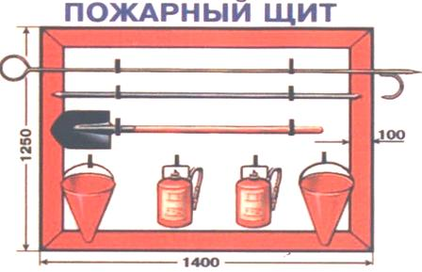
Рисунок 1 - Щит пожарный
Внутренний пожарный кран предназначен для тушения загораний веществ и материалов, кроме электроустановок под напряжением.
Размещается в специальном шкафчике, оборудуется стволом и рукавом, соединенным с краном (рис.2).

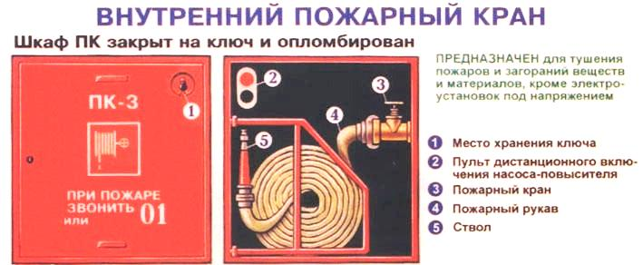
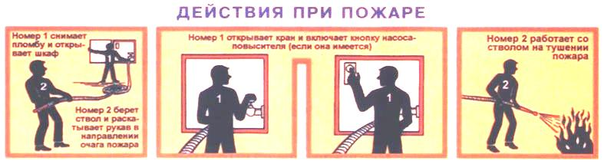
Рисунок 2 - Внутренний пожарный кран и действия при пожаре
При возникновении загорания нужно сорвать пломбу или достать ключ из места хранения на дверце шкафчика, открыть дверцу, раскатать пожарный рукав, после чего произвести соединение ствола, рукава и крана, если это не сделано.
Затем максимальным поворотом вентиля крана пустить воду в рукав и приступить к тушению загорания. При введении в действие пожарного крана рекомендуется действовать вдвоем. В то время как один человек производит пуск воды, второй подводит пожарный рукав со стволом к месту горения.
Огнетушитель – переносное или передвижное устройство для тушения очагов пожара за счет выпуска запасенного огнетушащего вещества^{[1]}. Ручной огнетушитель обычно представляет собой цилиндрический баллон красного цвета с соплом или трубкой. При введении огнетушителя в действие из его сопла под большим давлением начинает выходить вещество, способное потушить огонь. Таким веществом может быть пена, вода, какое-либо химическое соединение в виде порошка, а также диоксид углерода, азот и другие химически инертные газы. Огнетушители в России должны находиться во всех производственных помещениях, а правила дорожного движения многих стран обязывают держать огнетушитель в каждом автомобиле.

Огнетушители различают по способу срабатывания:
- автоматические (самосрабатывающие) — обычно стационарно монтируются в местах возможного возникновения пожара;
- ручные (приводятся в действие человеком) — располагаются на специально оформленных стендах;
- универсальные (комбинированного действия) — сочетают в себе преимущества обоих вышеописанных типов.
Огнетушители различаются по принципу воздействия на очаг огня:
- газовые (углекислотные, хладоновые),
- пенные (химические, химические воздушно-пенные, воздушно-пенные, воздушно-эмульсионные),
- порошковые,
- лучевые.

По объему корпуса:
- переносные малолитражные с массой огнетушащего вещества до 4 кг;
- промышленные переносные с массой огнетушащего вещества от 4 кг;
- стационарные и передвижные с массой огнетушащего вещества от 8 кг.
Тушение огня при помощи углекислотного огнетушителя

По способу подачи огнетушащего состава:
- под давлением воды, образующихся в результате химической реакции компонентов заряда;
- под давлением газов, подаваемых из специального баллончика, размещенного в (на) корпусе огнетушителя;
- под давлением газов, предварительно закачанных в корпус огнетушителя;
- под собственным давлением огнетушащего вещества.
По виду пусковых устройств:
- с вентильным затвором;
- с запорно-пусковым устройством рычажного типа;
- с пуском от дополнительного источника давления.

Огнетушители маркируются буквами, характеризующими тип и класс огнетушителя, и цифрами, обозначающими массу находящегося в нём огнетушащего вещества.

Таблица 1 - Классификация пожаров по ГОСТ 27331 и рекомендуемые средства пожаротушения
Класс пожара | Характеристика класса | Подкласс пожара | Характеристика подкласса | Рекомендуемые средства пожаротушения
A | Горение твердых веществ | A1 | Горение твердых веществ, сопровождаемое тлением (например, древесина, бумага, уголь, текстиль) | Вода со смачивателями, пена, хладоны, порошки типа АВСЕ
 |  | A2 | Горение твердых веществ, не сопровождаемое тлением (каучук, пластмассы) | Все виды огнетушащих средств
B | Горение жидких веществ | B1 | Горение жидких веществ, не растворимых в воде (бензин, нефтепродукты), а также сжижаемых твердых веществ (парафин) | Пена, тонкораспыленная вода, вода с добавкой фторированного ПАВ, хладоны, CO2, порошки типа АВСЕ и ВСЕ
 |  | B2 | Горение полярных жидких веществ, растворимых в воде (спирты, ацетон, глицерин и др.) | Пена на основе специальных пенообразователей, тонкораспыленная вода, хладоны, порошки типа АВСЕ и ВСЕ
C | Горение газообразных веществ | - | Бытовой газ, пропан, водород, аммиак и др. | Объемное тушение и флегматизация газовыми составами, порошки типа АВСЕ и ВСЕ, вода для охлаждения оборудования
D | Горение металлов и металлосодержащих веществ | D1 | Горение легких металлов и их сплавов (алюминий, магний и др.), кроме щелочных | Специальные порошки
 |  | D2 | Горение щелочных металлов (натрий, калий и др.) | Специальные порошки
 |  | D3 | Горение металлосодержащих соединений (металлоорганические соединения, гидриды металлов) | Специальные порошки

Порошковые огнетушители. Порошковые огнетушители используются для тушения пожаров класса:
- огнетушители с порошком общего назначения, которым можно тушить пожары классов A,B,C,E;
- огнетушители с порошком общего назначения, которым можно тушить пожары классов B,C,E
Огнетушитель порошковый (ОП) – самый распространенный вид огнетушителей, которые устанавливают в офисах, складах, производственных и жилых помещениях, государственных учреждениях, а также в автомобилях. Порошок – наилучшее средство тушения горючих и твердых веществ (коробки, бумага, дерево и т. д.). Не подходит для тушения щелочноземельных и щелочных металлов, горение которых происходит без воздуха. Порошковые огнетушители противопоказано использовать для тушения электрооборудования, которое может выйти из строя при попадании порошка! Температура использования от –40 до +50 о С.
Устройство и принцип действия ОП.
Принцип действия порошковых огнетушителей основан на выбросе огнетушащего порошка под давлением с помощью энергии сжатого воздуха, закачанного в баллон огнетушителя. При этом используется специальный огнетушащий порошок, который в процессе реакции с продуктами горения образует пенный состав, блокирующий доступ кислорода, и таким образом гасит огонь.
Для приведения огнетушителя в действие (кроме огнетушителей аэрозольного типа) необходимо сорвать пломбу и вынуть блокирующий фиксатор (предохранительную чеку). Затем для огнетушителей с источником вытесняющего газа (с газовым баллоном или с газогенерирующим устройством) необходимо ударить рукой по кнопке запускающего устройства огнетушителя или воздействовать на пусковой рычаг, расположенные в головке огнетушителя (или открыть вентиль газового баллона, расположенного снаружи передвижного огнетушителя). При этом боек накалываетмембрану газового баллончика и вскрывает его или ударяет по капсюлю газогенерирующего устройства и запускает химическую реакцию между его компонентами. Газ по специальному каналу поступает в верхнюю часть корпуса огнетушителя с жидкостным зарядом или через газовую трубку-аэратор – в нижнюю часть корпуса порошкового огнетушителя, проходит через слой огнетушащего порошка, взрыхляя (вспушивая) его, и собирается в верхней части корпуса огнетушителя. Порошковые огнетушители бывают закачные и со встроенным источником давления.
На рис. показана схема приведения в действие закачного огнетушителя.
Принцип действия порошкового огнетушителя со встроенным источником давления заключается в следующем: при срабатывании запорнопускового устройства прокалывается заглушка баллона с рабочим газом (углекислотный газ, азот). Газ по трубке подвода поступает в нижнюю часть корпуса огнетушителя и создает избыточное давление.
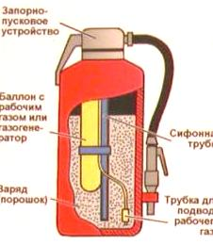
Рисунок 3 - Схема приведения в действие закачного огнетушителя.
Порошок вытесняется по сифонной трубке в шланг к стволу. Нажимая на курок ствола, можно подавать порошок порциями. Порошок, попадая на горящее вещество, изолирует его от кислорода воздуха.
На рис. 3 показана схема приведения в действие огнетушителя со встроенным источником давления.
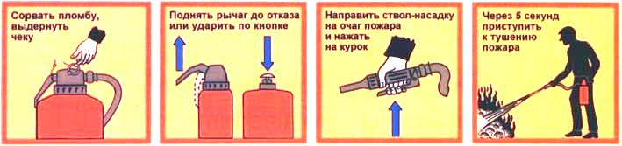
Рисунок 4 - Принцип действия огнетушителя со встроенным источником давления
Пенные огнетушители
Пенные огнетушители предназначены для тушения пожаров и загораний твердых веществ и материалов, легковоспламеняющихся жидкостей (ЛВЖ) и горючих жидкостей (ГЖ), кроме щелочных металлов и веществ, горение которых происходит без доступа воздуха, а также электроустановок под напряжением. Существует три типа пенных огнетушителей: химические пенные (ОХП), воздушно-пенные (ОВП) и воздушно-эмульсионные (ОВЭ).
Пенными огнетушителями запрещается тушить электроустановки под напряжением.
Принцип действия химического пенного огнетушителя.
При срабатывании запорно-пускового устройства открывается клапан стакана, освобождая выход кислотной части огнетушащего вещества. При переворачивании огнетушителя кислота и щелочь вступают во взаимодействие.
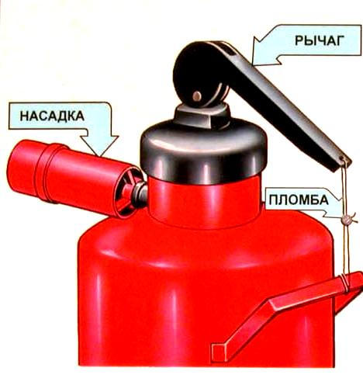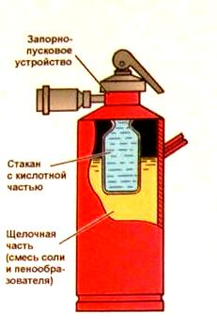
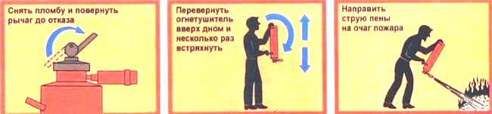
Рисунок 5 - Принцип действия химического пенного огнетушителя типа ОХП
При встряхивании реакция ускоряется. Образующаяся пена поступает через насадку (спрыск) к очагу пожара. Химические пенные огнетушители подлежат зарядке каждый год независимо от того, используются они или нет. На рис. 4 показан принцип действия химического пенного огнетушителя типа ОХП.

Принцип действия воздушно-пенного огнетушителя.
Принцип действия основан на вытеснении раствора пенообразователя избыточны давлением рабочего газа (воздух, азот, углекислый газ). При срабатывании запорно-пускового устройства прокалывается заглушка баллона с рабочим газом. Пенообразователь выдавливается газом через клапаны и сифонную трубку. В насадке пенообразователь перемешивается с засасываемым воз- духом и образуется пена. Она попадает на горящее вещество, охлаждает его и изолирует от кислорода. На рис. 5 показан принцип действия воздушно-пенного огнетушителя типа ОВП.

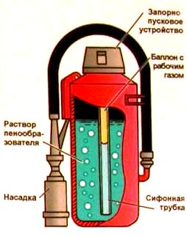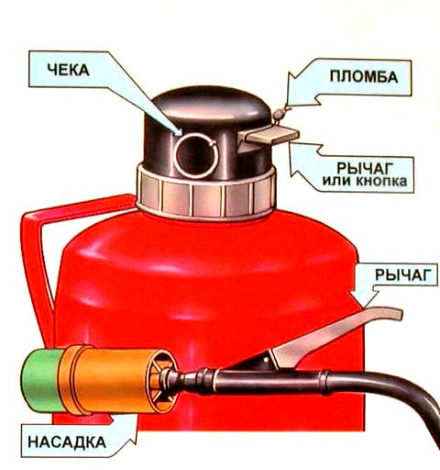
ПРИВЕДЕНИЕ В ДЕЙСТВИЕ ВОЗДУШНО-ПЕННОГО ОГНЕТУШИТЕЛЯ
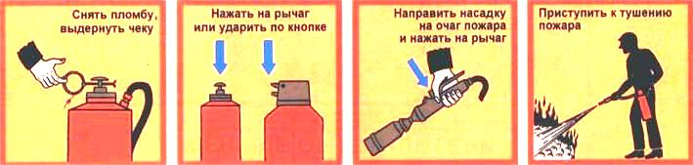
Рисунок 6 - Принцип действия воздушно-пенного огнетушителя типа ОВП
Газовые огнетушители
Огнетушители углекислотные (ОУ) используются для тушения возгораний типа B – жидкие вещества, С – газообразные вещества, Е – электроустановки до 1000 В.
Применяются для тушения веществ, горение которых не может происходить без доступа воздуха. Размещаются на электроустановках, находящихся под напряжением не более 10 кВ, а также в офисах, государственных учреждениях, производственных и жилых помещениях, автомобилях, на морском транспорте и т. д. Преимущество углекислотных огнетушителей в том, что после использования не остается следов, так как это сжатый под давлением газ. Используются в температурном диапазоне от –40 до +50 0 С.
Преимущества углекислотных огнетушителей: - эффективны при тушения жидких и газообразных веществ (класс В, С) и электроустановок под напряжением до 1000 В;
- отсутствуют следы тушения;
- диапазон рабочих температур от –40 до +50 °С;
Недостатки углекислотных огнетушителей:
- большая масса огнетушителей;
- возможность обморожения рук из-за резкого охлаждения раструба и баллона огнетушителя;
- накопление зарядов статического электричества на огнетушителях во время использования;
- применение углекислотных огнетушителей в замкнутом пространстве приводит к резкому увеличению концентрации CO 2 , что может вызвать явление кислородной недостаточности и удушья;
- при отрицательных температурах эффективность снижается;
- не применяются для тушения дерева и веществ, горящих без доступа воздуха (пироксилин).
Устройство и принцип действия ОУ
Устройство и принцип действия углекислотных огнетушителей основаны на выбросе огнетушащего вещества – диоксида углерода (СО₂ ), закачанного в баллон огнетушителя под давлением. Углекислота, попадая на горящее вещество, охлаждает его и таким образом гасит огонь. При испарении 1 кг углекислоты образуется около 500 л газа. Тушение углекислым газом основано на изолировании этим газом горящих предметов от кислорода воздуха и охлаждающем эффекте углекислоты при переходе ее из жидкого в газообразное состояние.
Углекислый газ попадает в зону горения, понижает концентрацию кислорода и охлаждает горящие предметы. Достаточно 12–15 % содержания углекислого газа в окружающем воздухе, чтобы горение прекратилось.
Углекислота неэлектропроводна, легко проникает в труднодоступные про-странства, не изменяет своих свойств при хранении, менее вредна, не портит объекты тушения.
Углекислотный огнетушитель типа ОУ (рис. 6) состоит из стального баллона с ввернутым в горловину латунным вентилем, сифонной трубки, опущенной на дно, и ручки. Раструб-снегообразователь изготовляется из листового алюминия или оцинкованного железа. Раструб соединен с вентилем трубкой, которая удерживает его в нужном направлении при тушении пожара. Мембрана предохранителя рассчитана на разрыв при внутреннем давлении в баллоне 22,3 МПа.
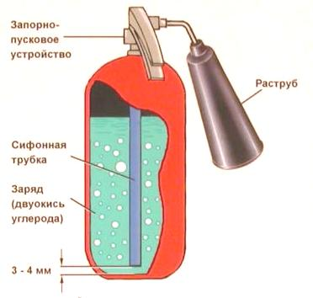
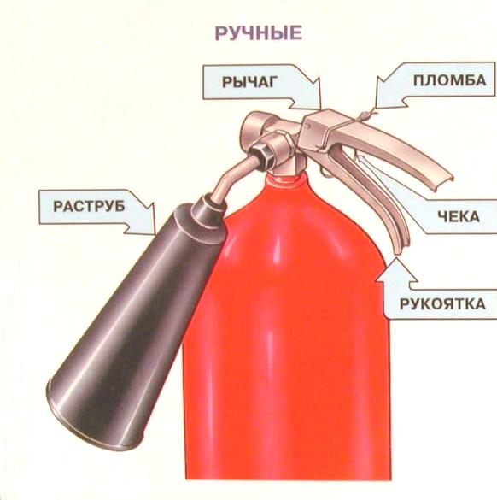
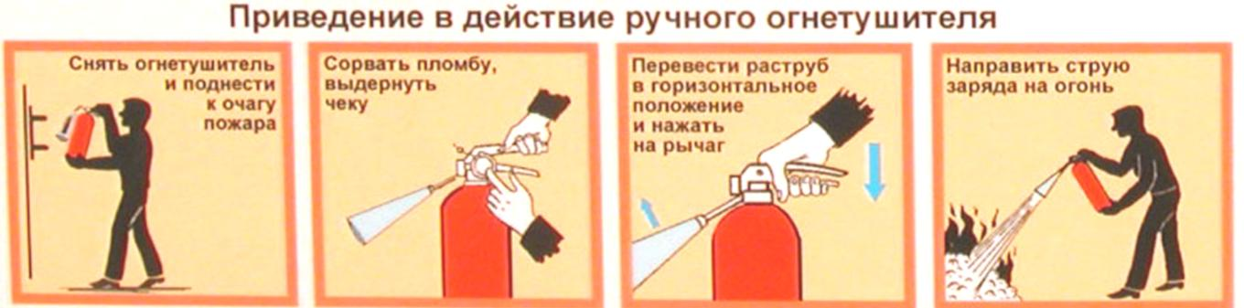
Рисунок 7- Принцип действия углекислотного огнетушителя ручного типа
Для приведения огнетушителя в действие необходимо левой рукой взять ручку баллона, правой рукой повернуть раструб в сторону очага пожара, открыть вентиль до отказа и направить струю на горящую поверхность. Углекислота из баллона через сифонную трубку, вентиль, металлическую трубку и раструб-снегообразователь (где происходит расширение и резкое понижение температуры газа) выбрасывается в атмосферу в виде струи газа и снега.
Наличие зарядов в углекислотных огнетушителях должно проверяться один раз в три месяца путем взвешивания с точностью до 20 г. Минимальная допустимая масса заряда должна быть для ОУ-2 – не ниже 1,3 кг, ОУ-5 – не ниже 2,9 кг, ОУ-8 – не ниже – 4,7 кг.
Баллоны углекислотных огнетушителей через каждые 5 лет подлежат гидравлическим испытаниям.
Углекислотные огнетушители вследствие значительного расширения углекислоты при нагревании запрещается помещать вблизи нагревательных приборов.
Эффективное действие углекислотных огнетушителей и установок ограничивается температурой –25^{о} С. При более низкой температуре давление в баллоне резко снижается и истечение струи из огнетушителя происходит медленно.
Переносные углекислотные огнетушители ОУ-1, ОУ-2, ОУ-3, ОУ-5, ОУ-7 выпускаются с массой заряда до 7 кг

Порядок выполнения работы
1. Записать цель работы.
2. Законспектировать способы тушения пожаров и классы пожаров.
3. Зафиксировать применяемые огнетушители и законспектировать
правила приведения их в рабочее состояние при возникновении пожара.
4. В соответствии с вариантом задания (табл. 2):
- установить класс пожара;
- определить способ тушения пожара;
- выбрать первичные средства тушения;
- предположить и проанализировать возможные последствия пожара, дать рекомендации.

Таблица 2 - Варианты исходных данных для анализа
Вариант | Вид возгорания
1 | Пожар на складе книгохранения, возгорание бумаги
2 | Возгорание керосина
3 | Пожар в электрощитовой
4 | Возгорание моторного масла в автогараже
5 | Возгорание щелочи на аккумуляторном участке
6 | Возгорание офисной мебели
7 | Взрыв газового кислородного баллон
8 | Возгорание в лакокрасочном цеху, источник воспламенения скипидар
9 | Возгорание электропроводки
10 | Возгорание промасленной ветоши
11 | Возгорание монитора в офисном помещении
12 | Пожар по неосторожности в быту, возгорание занавесок, обоев
13 | Воспламенение пластиковой обшивки стен в офисе
14 | Воспламенение пластиковой обшивки стен в офисе
15 | Возгорание привода автомобиля
16 | Возгорание горячего битума на крыше при проведении строит. работ
17 | Возгорание спирта в измерительной лаборатории
18 | Взрыв метана в шахте
19 | Горение нефтепродуктов
20 | Пожар в офисе, горение мебели
21 | Воспламенение бензина
22 | Горение сплава металла Мg
23 | Возгорание щелочных металлов в лаборатории на ТЭЦ
24 | Возгорание металлообрабатывающего станка в цеху
25 | Возгорание угля
26 | Пожар на заводе, возгорание технического спирта
27 | Воспламенение пластиковой обшивки потолка в быту
28 | Возгорание в столовой, горение подсолнечного масла
29 | Возгорание разлитого дизельного топлива на территории предприятия, по-  жар перекинулся на цех с электрооборудованием
30 | Возгорание древесины в электросушилке

5. Показать отчет преподавателю
ПРАКТИЧЕСКОЕ ЗАНЯТИЕ №2
ИНДИВИДУАЛЬНЫЕ СРЕДСТВА ЗАЩИТЫ
ОРГАНОВ ДЫХАНИЯ, СРЕДСТВА ЗАЩИТЫ КОЖИ И МЕДИЦИНСКИЕ СРЕДСТВА

Цель работы: изучить индивидуальные средства защиты органов дыхания, кожи и медицинские средства защиты и профилактики; нормы снабжения населения средствами защиты

Задание:
1. Ознакомиться с индивидуальными средствами защиты органов дыхания, кожи и медицинскими средствами защиты и профилактики
2. Ознакомиться с нормами снабжения населения средствами защиты.

Классификация средств индивидуальной защиты. В комплексе защитных мероприятий важное значение имеет обеспечение населения средствами индивидуальной защиты и практическое обучение правильному пользованию этими средствами в условиях применения противником оружия массового поражения.
Средства индивидуальной защиты населения предназначаются для защиты от попадания внутрь организма, на кожные покровы и одежду радиоактивных, отравляющих веществ и бактериальных средств.
cредства индивидуальной защиты

средства защиты органов дыхания | средства защиты кожи | медицинские средства защиты
Рисунок – Средства индивидуальной защиты

К первым относятся фильтрующие и изолирующие противогазы, респираторы, а также противопыльные тканевые маски (ПТМ – 1) и ватно-марлевые повязки; ко вторым – одежда специальная изолирующая защитная, защитная фильтрующая (ЗФО) и приспособленная одежда населения.
По принципу защиты средства индивидуальной защиты делятся на фильтрующие и изолирующие.
Принцип фильтрации заключается в том, что воздух, необходимый для поддержания жизнедеятельности человека, очищается от вредных примесей при прохождении через средства защиты. Средства индивидуальной защиты изолирующего типа полностью изолируют организм человека от окружающей среды с помощью материалов, непроницаемых для воздуха и вредных примесей.
По способу изготовления средства индивидуальной защиты делятся на средства: изготовленные промышленностью, и простейшие, изготовленные населением из подручных материалов.
Средства индивидуальной защиты могут быть табельные, обеспечение которыми предусматривается табелями (номерами) оснащения в зависимости от организационной структуры формирований, и нетабельные, предназначенные для обеспечения формирований в дополнение к табельным средствам или в порядке их замены.

Организация и порядок обеспечения средствами индивидуальной защиты
При объявлении угрозы нападения противника всё население должно быть обеспечено средствами индивидуальной защиты. Личный состав формирований, рабочие и служащие получают средства индивидуальной защиты на своих объектах, население – в ЖЭК и ДЭЗ.
При недостатке на объекте противогазов они могут быть заменены респираторами и противогазами предназначенными для промышленных целей. Всё остальное население самостоятельно изготавливает противопыльные тканевые маски, ватно – марлевые повязки и другие простейшие средства защиты органов дыхания, а для защиты кожных покровов подготавливают различные накидки, плащи, резиновую обувь, резиновые или кожаные перчатки.
Средства индивидуальной защиты следует хранить на рабочих местах или вблизи них.
Средства защиты органов дыхания
Наиболее надёжным средством защиты органов дыхания людей являются противогазы. Они предназначены для защиты органов дыхания, лица и глаз человека от вредных примесей, находящихся в воздухе. По принципу действия все противогазы подразделяются на фильтрующие и изолирующие.
Фильтрующие противогазы являются основным средством индивидуальной защиты органов дыхания. Принцип их защитного действия основан на предварительном очищении (фильтрации) вдыхаемого человеком воздуха от различных вредных примесей.
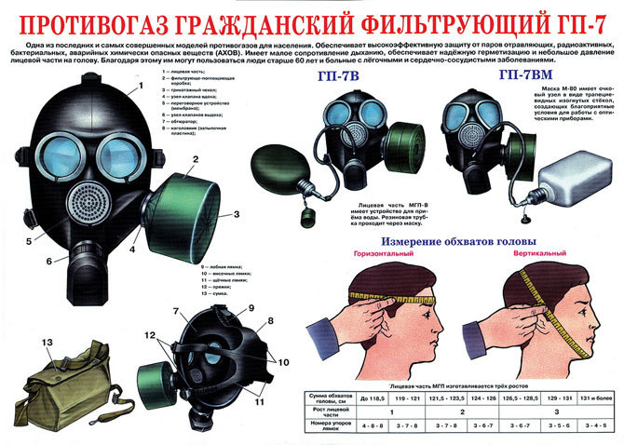
В настоящее время в системе гражданской обороны для взрослого населения используются фильтрующие противогазы ГП-7, ГП-5, ГП-5м и ГП-4у.
Составляющие : фильтрующие – поглощающая коробка , лицевая часть (у противогаза ГП-5 – шлем-маска, у противогаза ГП-4у – маска), сумка для противогаза, соединительная трубка, коробка с незапотевающими плёнками .
Для детей – ДП-6, ДП-6м, ПДФ-7, ПДФ-2Д, ПДФ-2Ш, а также камера защитная детская КДЗ-6. Следует иметь в виду, что фильтрующие противогазы от окиси углерода не защищают, поэтому для защиты от окиси углерода используют дополнительный патрон, который состоит из гопкалита, осушителя, наружной горловины для навинчивания соединительной трубки, внутренней горловины для присоединения к противогазной коробке .
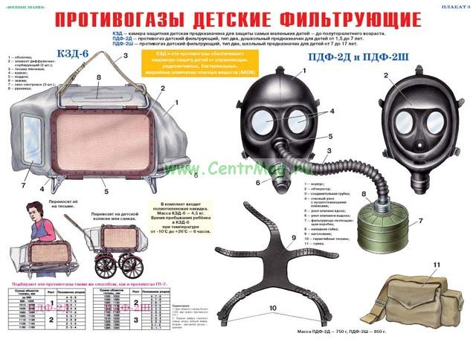
Изолирующие противогазы (ИП-4М, ИП-4МК, ИП-5, ИП-46, ИП-46м) являются специальными средствами защиты органов дыхания, глаз, кожи лица от всех вредных примесей, содержащихся в воздухе. Их используют в том случае, когда фильтрующие противогазы не обеспечивают такую защиту, а также в условиях недостатка кислорода в воздухе. Необходимый для дыхания воздух обогащается в изолирующих противогазах кислородом в регенеративном патроне, снаряжённом специальным веществом (перекись и надперекись натрия).
Противогаз состоит из: лицевой части, регенеративного патрона, дыхательного мешка, каркаса и сумки.
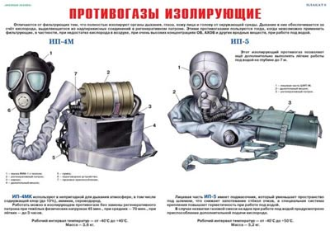
Респираторы, противопыльные тканевые маски и ватно-марлевые повязки. В системе гражданской обороны наибольшее применение имеет респиратор Р-2. Респираторы применяются для защиты органов дыхания от радиоактивной и грунтовой пыли и при действиях во вторичном облаке бактериальных средств.
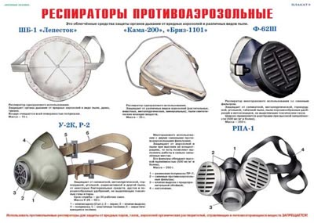
Респиратор Р-2 представляет собой фильтрующую полумаску, снабжённую двумя клапанами входа и одним клапаном выхода (с предохранительным экраном), оголовьем, состоящим из из эластичных тесёмок и носовым зажимом.
Если во время пользования респиратором появится много влаги, то рекомендуется его на 1 – 2 минуты снять, удалить влагу, протереть внутреннюю поверхность и снова надеть.
Противопыльная тканевая маска ПТМ-1 и ватно – марлевая повязка предназначаются для защиты органов дыхания человека от радиоактивной пыли и при действиях во вторичном облаке бактериальных средств. От отравляющих веществ они не защищают. Изготавливает маски и повязки преимущественно само население. Маска состоит из двух основных частей – корпуса и крепления. Корпус сделан из 2 – 4 слоёв ткани. В нём вырезаны смотровые отверстия со вставленными в них стёклами. На голове маска крепится полосой ткани, пришитой к боковым краям корпуса. Плотное прилегание маски к голове обеспечивается при помощи резинки в верхнем шве и завязок в нижнем шве крепления, а также при помощи поперечной резинки, пришитой к верхним углам корпуса маски. Воздух очищается всей поверхностью маски в процессе его прохождения через ткань при входе.
Маску может изготовить каждый рабочий или служащий.
Маску надевают при угрозе заражения радиоактивной пылью. При выходе из заражённого района при первой возможности её дезактивируют : чистят (выколачивают радиоактивную пыль), стирают в горячей воде с мылом и тщательно прополаскивают, меняя воду.
Ватно – марлевая повязка изготавливается населением самостоятельно. Для этого требуется кусок марли размером 100 на 50 см. На марлю накладывают слой ваты толщиной 1 – 2 см, длиной 30 см, шириной 20 см. Марлю с обеих сторон загибают и накладывают на вату. Концы подрезают вдоль на расстоянии 30 – 35 см так, чтобы образовалось две пары завязок. При необходимости повязкой закрывают рот и нос ; верхние концы завязывают на затылке, а нижние – на темени. В узкие полоски по обе стороны носа закладывают комочки ваты. Для защиты глаз используются противопыльные защитные очки.

Средства защиты кожи
Средства защиты кожи наряду с защитой от паров и капель ОВ предохраняют открытые участки тела, одежду, обувь и снаряжение от заражения радиоактивными веществами и биологическими средствами. Кроме того, они полностью задерживают a-частицы и в значительной мере ослабляют воздействие b-частиц.
По принципу защитного действия средства защиты кожи подразделяются на изолирующие и фильтрующие.
Изолирующие средства защиты кожи изготавливают из воздухонепроницаемых материалов, обычно из специальной эластичной и морозостойкой прорезиненной ткани. Они могут быть герметичными и негерметичными. Герметичные средства закрывают все тело и защищают от паров и капель ОВ, негерметичные средства защищают только от капель ОВ.
К изолирующим средствам защиты кожи относятся общевойсковой защитный комплект и специальная защитная одежда.
Фильтрующие средства защиты кожи изготавливают в виде хлопчатобумажного обмундирования и белья, пропитанных специальными химическими веществами. Пропитка тонким слоем обволакивает нити ткани, а промежутки между нитями остаются свободными; вследствие этого воздухопроницаемость материала в основном сохраняется, а пары ОВ при прохождении зараженного воздуха через ткань поглощаются.
Фильтрующими средствами защиты кожи может быть обычная одежда и белье, если их пропитать, например, мыльно-масляной эмульсией.
Изолирующие средства защиты кожи - общевойсковой защитный комплект и специальная защитная одежда - предназначаются в основном для защиты личного состава формирований ГО при работах на зараженной местности.
Общевойсковой защитный комплект состоит из защитного плаща, защитных чулок и защитных перчаток.
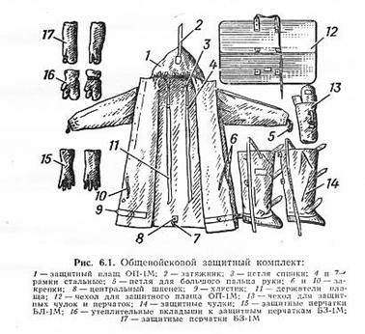
Рисунок 15 – Общевойсковой защитный комплект

Защитный плащ комплекта имеет две полы, борта, рукава, капюшон, а также хлястики, тесемки и закрепки, позволяющие использовать плащ в различных вариантах. Ткань плаща обеспечивает защиту от отравляющих, радиоактивных веществ и бактериальных средств, а также от светового излучения. Вес защитного плаща около 1,6 кг.
Защитные плащи изготавливают пяти размеров: первый для людей ростом до 165 см, второй - от 165 до 170см, третий от 170 до 175 см, четвертый - от 175 до 180 см и пятый - свыше 180 см.
Защитные перчатки - резиновые, с обтюраторами из импрегнированной ткани (ткань, пропитанная специальными составами, повышающими ее защитную способность от паров ОВ) бывают двух видов: летние и зимние. Летние перчатки пятипалые, зимние - двупалые, имеют утепленный вкладыш, пристегиваемый на пуговицы. Вес защитных перчаток около 350 г.
Защитные чулки делают из прорезиненной ткани. Подошвы их усилены брезентовой или резиновой осоюзкой. Чулки с брезентовой осоюзкой имеют две или три тесемки для крепления к ноге и одну тесемку для крепления к поясному ремню; чулки с резиновой осоюзкой крепятся на ногах при помощи хлястиков, а к поясному ремню - тесемкой. Вес защитных чулок 0,8-1,2 кг. При действиях на зараженной местности защитный плащ используется в виде комбинезона.
К специальной защитной одежде относятся: легкий защитный костюм Л-1, защитный комбинезон, защитный костюм, состоящий из куртки и брюк, и защитный фартук.
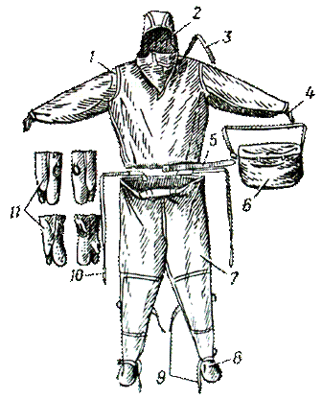
Рисунок 17- Легкий защитный костюм Л-1
Легкий защитный костюм изготовлен из прорезиненной ткани и состоит из рубахи с капюшоном 1, брюк 2, сшитых заодно с чулками, двупалых перчаток 3 и подшлемника 4. Кроме того, в комплект костюма входят сумка 5 и запасная пара перчаток. Вес защитного костюма около 3 кг.
Костюмы изготовляют трех размеров: первый для людей ростом до 165 см, второй от 165 до 172 см, третий выше 172 см.
Защитный комбинезон сделан из прорезиненной ткани. Он представляет собой сшитые в одно целое брюки, куртку и капюшон. Комбинезоны изготовляют трех размеров, соответствующих размерам, указанным для легкого защитного костюма.
Комбинезоном пользуются вместе с подшлемником, перчатками и резиновыми сапогами. Резиновые сапоги делают от 41-го до 46-го размера. Резиновые перчатки все одного размера пятипалые. Вес защитного комбинезона в комплекте с сапогами, перчатками и подшлемником около 6 кг.
Защитный костюм, состоящий из куртки и брюк, отличается от защитного комбинезона только тем, что его составные части изготовлены раздельно. В комплект костюма входят резиновые перчатки, сапоги и подшлемник.
К фильтрующим средствам защиты кожи относится комплект фильтрующей одежды ЗФО, состоящий из хлопчатобумажного комбинезона, мужского нательного белья, хлопчатобумажного подшлемника и двух пар хлопчатобумажных портянок.

Медицинские средства защиты
В комплексе защитных мероприятий, проводимых ГО, большое значение имеет обеспечение населения средствами специальной профилактики и первой медицинской помощи, а также обучение правилам пользования ими. Применение медицинских средств индивидуальной защиты в сочетании с СИЗ органов дыхания и кожи – один из основных способов защиты людей в условиях применения противником оружия массового поражения, а также в условиях ЧС мирного времени. Учитывая, что в сложной обстановке необходимо обеспечить профилактику и первую медицинскую помощь в самые короткие сроки, особое значение приобретает использование медицинских средств в порядке само- и взаимопомощи.
Медицинские средства индивидуальной защиты - это медицинские препараты, материалы и специальные средства, предназначенные для использования в ЧС с целью предупреждения поражения или снижения эффекта воздействия поражающих факторов и профилактики осложнений.
К табельным медицинским средствам индивидуальной защиты относятся:
аптечка индивидуальная АИ-2;
универсальная аптечка бытовая для населения, проживающего на радиационноопасных территориях;
индивидуальные противохимические пакеты - ИПП-8, ИПП-10, ИПП-11;
пакет перевязочный медицинский - ППМ

Аптечка индивидуальная АИ-2
Аптечка индивидуальная АИ-2 предназначена для профилактики и первой мед. помощи при радиационном, химическом и бактериальном поражениях, а также при их комбинациях с травмами. Носят аптечку в кармане. В ней имеются:
Гнездо N 1: шприц-тюбик с противоболевым средством (с бесцветным колпачком). В аптечку не вложен, выдается по решению МСГО района. Применяется при резких болях, вызванных переломами костей, обширными ожогами и ранами, в целях предупреждения шока путем введения в бедро или 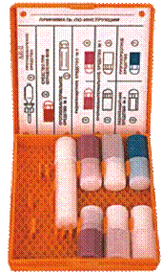ягодицу (можно через одежду).

Гнездо N 2: в АИ-2 находится профилактическое средство при отравлении ФОВ – тарен. Начало действия тарена через 20 минут после приема. Принимать по одной таблетке по сигналу "Химическая тревога". Детям до 8 лет на один прием четверть таблетки, 8-15 лет - половину таблетки. Разовая доза тарена в 10 раз уменьшает поражающую дозу ФОВ. При нарастании признаков отравления принять еще одну разовую дозу, в последующем принимать препарат через 4-6 часов. Вместо тарена или в дополнение к нему может быть использован препарат П-6. Разовая доза -2 таблетки, обеспечивает защиту от 3-4 смертельных доз в течение 12 часов. Личный состав Вооруженных Сил и невоенизированных формирований ГО обеспечивается аптечками АИ-1, в которых находится лечебный препарат афин в шприц-тюбике с красным колпачком, используемый при отравлениях ФОВ.
Гнездо N 3: противобактериальное средство N 2 (сульфадиметоксин) предназначается для профилактики инфекционных заболеваний после радиоактивного облучения. Принимают после облучения при возникновении желудочно-кишечных расстройств по 7 таблеток в один прием, по 4 таблетки в последующие 2 суток. Детям до 8 лет в первые сутки 2 таблетки, в последующие 2 суток по 1 таблетке; 8-15 лет в первые сутки по 3,5 таблетки, в последующие двое - 2 таблетки.
Гнездо N 4: радиозащитное средство N 1 (РС-1, таблетки цистамина) – обладает профилактическим эффектом при поражениях ионизирующим излучением. Фактор уменьшения дозы (ФУД) - показатель, характеризующий степень снижения биологического действия радиации - при приеме РС-1 составляет 1, 6. При угрозе облучения, по сигналу "Радиационная опасность" или перед входом на территорию с повышенным уровнем радиации за 35-40 минут выпить 6 таблеток, запив водой. Защитный эффект сохраняется 5-6 часов. При необходимости (продолжающееся облучение или новая угроза) через 4-5 часов после первого приема выпить еще 6 таблеток. Детям до 8 лет на один прием дают 1, 5 таблетки, 8-15 лет - 3 таблетки.
Гнездо N 5: противобактериальное средство N 1 (таблетки хлортетрациклина с нистатином) предназначено для общей экстренной профилактики инфекционных заболеваний (чума, холера, туляремия, сибирская язва, бруцеллез и др. ), возбудители которых могут быть применены в качестве биологического оружия. Принимать при угрозе бактериологического заражения или самом заражении (еще до установления вида возбудителя) . Разовая доза - 5 таблеток одномоментно, запивая водой. Повторный прием такой же дозы через 6 часов. Детям до 8 лет на один прием 1 таблетка, 8-15 лет - 2, 5 таблетки. ПБС-1 может быть также применено для профилактики инфекционных осложнений лучевой болезни, обширных ран и ожогов.
Гнездо N 6: радиозащитное средство N 2 (РС-2, таблетки йодистого калия по 0, 25) предназначено для лиц, находящихся в зоне выпадения радиоактивных осадков: блокирует щитовидную железу для радиоактивного йода, поступающего с дыханием, продуктами питания и водой. Принимать по 1 таблетке натощак в течение 10 суток ( в мирное время в случае аварии на АЭС принимать все время и еще 8 дней после последнего выброса) . Детям 2-5 лет дают по полтаблетки, менее 2-х лет - четверть таблетки, грудным - четверть таблетки только в первый день. Если начать прием в первые 2-3 часа после выпадения радиоактивного йода -защита на 90-95 %, через 6 часов - на 50 %, через 12 часов - на 30 %, через 24 часа - эффекта нет.
Гнездо N 7: противорвотное средство (этаперазин) применяется после облучения, а также при явлениях тошноты в результате ушиба головы. Можно принимать не более 6 таблеток в сутки.

Индивидуальный противохимический пакет
ИПП-11 содержит полидегазирующую рецептуру, находящуюся во флаконе, и набор салфеток. Предназначен для обеззараживания участков кожи, прилегающей к ним одежды и СИЗ, населения старше 7-летнего возраста от боевых ОВ и БС. Необходимо избегать попадания жидкости в глаза. Последовательность обработки: смоченным тампоном протереть открытые участки кожи (шея, кисти рук), а также наружную поверхность маски противогаза, который был надет. Другим тампоном протереть воротничок и края манжет одежды, прилегающие к открытым участкам кожи. Дегазирующую жидкость можно использовать при дезактивации кожных покровов, загрязненных РВ, когда не удается водой и мылом снизить наличие РВ до допустимых пределов.

Пакет перевязочный медицинский
Применяется пакет перевязочный ППМ для перевязки ран, ожогов и остановки некоторых видов кровотечения. Представляет собой стерильный бинт с двумя ватно – марлевыми подушечками, заключенными в непроницаемую герметическую упаковку. Порядок пользования ППМ: разорвать по надрезу наружную оболочку и снять ее; развернуть внутреннюю оболочку; одной рукой взять конец, а другой – скатку бинта и развернуть повязку; на раневую поверхность накладывать так, чтобы их поверхности, прошитые цветной ниткой, оказались наверху.

Универсальная аптечка бытовая
Укомплектована следующими средствами: радиозащитные средства, общетерапевтические препараты (аспирин, седалгин, аммиак, бесалол, валидол, нитроглицерин, папазол, диазолин, феназепам) ,антисептические и перевязочные средства (бриллиантовый зеленый, калия перманганат, деринат, левоминоль или мафенидин ацетат, вата, лейкопластырь бактерицидный, бинт).
Кроме индивидуальных, используются следующие медицинские средства защиты: радиозащитные, обезболивающие и противобактериальные препараты, медицинские рецептуры от ОВ (СДЯВ) и перевязочные средства.
К радиозащитным препаратам относятся:
- радиопротекторы (профилактические лекарственные средства, снижающие степень лучевого поражения (цистамин в АИ-2)
- комплексоны - препараты, ускоряющие выведение радиоактивных веществ из организма (ЭДТА, гетацин-кальций, унитиол)
- адаптогены - препараты, повышающие общую сопротивляемость организма (элеутерококк, женьшень, китайский лимонник, дибазол)
- адсорбенты - вещества, способные захватывать на свою поверхность радиоактивные и другие вредные вещества и вместе с ними выводиться из организма (активированный уголь, адсобар, вакоцин)
- антигеморрагические средства (желатина, серотонин) и стимуляторы
- кровотворения (лейкоцетин, лейкоген, пентоксил) . Препараты данной
- группы применяются только при оказании врачебной помощи и лечении в стационаре
- стимуляторы ЦНС (индопан, бемегрид, сиднокарб) - применяются при оказании врачебной помощи и лечении в стационаре.
Защита от бактериальных (биологических) средств поражения складывается из двух направлений - общей экстренной (антибиотикопрофилактика) и специальной экстренной профилактики инфекционных заболеваний (иммунизация) бактерийными препаратами (вакцины, анатоксины).
Медицинские средства защиты от СДЯВ, ОВ представлены антидотами (противоядиями) – препаратами, являющимися физиологическими антогонистами ядов. К ним относятся: афин, атропин, будаксим, тарен – против ФОВ и ФОС; амилнитрит (пропилнитрит), антициан, хромосмон, тиосульфат натрия антидоты синильной кислоты и других цианистых соединений; унитиол – антидот люизита и мышьяксодержащих СДЯВ.
Нормы снабжения населения средствами защиты
"Положение об организации обеспечения населения средствами индивидуальной защиты", утвержденное Приказом МЧС РФ от 21 декабря 2005 г. N 993
Обеспечению СИЗ в военное время подлежит население, проживающее:
- на территориях, отнесенных к группам по гражданской обороне (далее - ГО);
- в населенных пунктах с объектами особой важности, железнодорожными станциями первой и второй категорий и объектами, отнесенными к категориям по ГО;
- на территориях в пределах границ зон возможного радиоактивного, химического и биологического загрязнения (заражения).
Обеспечению СИЗ в мирное время подлежит население, проживающее:
- на территориях в пределах границ зон защитных мероприятий, устанавливаемых вокруг комплекса объектов по хранению и уничтожению химического оружия;
- на территориях в пределах границ зон возможного опасного радиоактивного загрязнения (заражения) при авариях на радиационно опасных объектах (далее - РОО);
- на территориях в пределах границ зон возможного опасного химического загрязнения (заражения) при авариях на химически опасных объектах;
- на территориях в пределах границ зон возможного биологического загрязнения (заражения) при авариях на биологически опасных объектах.
Накопление СИЗ в запасах (резервах) осуществляется для обеспечения проведения мероприятий ГО и защиты населения, проживающего на территориях и в населенных пунктах, указанных в пунктах 6 и 7 настоящего Положения:
- для детей - камеры защитные детские или противогазы из расчета на 100% от их общей численности;
- для неработающих пенсионеров и другого неработающего населения, проживающих на территориях в границах зон опасного радиоактивного загрязнения (заражения), - противогазы и респираторы из расчета на 100% от их общей численности, за пределами названных зон - противогазы из расчета на 100% от их общей численности;

1. Записать цель работы.
2. Ознакомиться с индивидуальными средствами защиты органов дыхания, кожи и медицинскими средствами защиты и профилактики
3. Ознакомиться с нормами снабжения населения средствами защиты.
4. Показать отчет преподавателю.

ПРАКТИЧЕСКОЕ ЗАНЯТИЕ №3.
СОСТАВЛЕНИЕ РАСПОРЯДКА ДНЯ ОБУЧАЮЩЕГОСЯ. СОСТАВЛЕНИЕ РЕЖИМОВ ЗАКАЛИВАНИЙ: ВОДНОГО, ВОЗДУШНОГО И СОЛНЕЧНОГО.
Цель работы: Режим дня, двигательная активность и закаливание.
Цель работы:
Цели и задачи:
1. Сформировать ценное отношение к своему здоровью.
2. Сформировать представление детей о режиме дня.
3. Сформировать представление детей о закаливании.

ПРАКТИЧЕСКОЕ ЗАНЯТИЕ №4.
СОСТАВЛЕНИЕ СУТОЧНОГО РАЦИОНА ПИТАНИЯ ОБУЧАЮЩЕГОСЯ НА ДЕНЬ И НА НЕДЕЛЮ.
Цель работы:
- Сформировать представление о пищевом рационе, энерготратах человека и нормах рационального питания.
- Содействовать в ходе урока формированию понятия необходимости рационального питания как залога здоровья.
- Пособствовать развитию познавательного интереса к предмету путем эвристической беседы и частично-поискового метода обучения;
- Развивать коммуникативные навыки обучающихся путем парной и групповой формы организации обучения.

ПРАКТИЧЕСКОЕ ЗАНЯТИЕ № 5.
НАЛОЖЕНИЕ КРОВООСТАНАВЛИВАЮЩЕГО ЖГУТА ПРИ АРТЕРИАЛЬНОМ КРОВОТЕЧЕНИИ НА ПЛЕЧО И БЕДРО. НАЛОЖЕНИЕ ДАВЯЩЕЙ ПОВЯЗКИ ПРИ ВЕНОЗНОМ КРОВОТЕЧЕНИИ. ПРАВИЛА НАЛОЖЕНИЯ ПОВЯЗОК НА РАНЫ. ВЫПОЛНЕНИЕ НОРМАТИВОВ ПО ПЕРЕВЯЗКЕ.
Цель занятия:
1. Изучить методы временной остановки кровотечений, правила накладывания жгута.
2. Отработать способы временной остановки кровотечения.
3. Изучить признаки и способы остановки внутреннего кровотечения.
Ход работы: Наложение кровоостанавливающего жгута. Кровоостанавливающий резиновый жгут есть в любой укладке первой помощи, поэтому население, особенно те, кто чаще оказывается возле травмированных (преподаватели учебных заведений, работники правоохранительных органов, шоферы, школьники старших классов и другие), должны хорошо знать о том, как правильно накладывать жгут, какие могут быть осложнения, если жгут наложен неправильно, как их предотвратить.
В настоящее время на смену ему приходит жгут пневматический.
Итак, основные условия наложения жгута:
1. жгут на голое тело не накладывается;
2. жгут накладывается выше места ранения артерии, но, по возможности, ближе к ране;
3. жгут должен быть затянут ровно на столько, чтобы только придавить артерию;
4. обязательно к жгуту прикрепляется бумага, где отмечено время его наложения.
Возможные осложнения от жгута:
1. жгут полностью прекращает кровоснабжение тканей ниже места его наложения, поэтому имеется опасность ишемии при длительном его нахождении и опасность отморожения (!) конечности в холодное время года;
2. при чрезмерном затягивании жгута могут быть невриты и выпадение функции нервных стволов;
3. из-за ишемии тканей ниже жгута увеличивается опасность гнойных осложнений ран, в том числе и опасность анаэробной инфекции.
Техника наложения жгута.
Накладывающий жгут должен находиться лицом к лицу с пострадавшим. Лучше, если есть хотя бы один помощник. Помощник прижимает артерию к кости выше места ранения. Место наложения жгута должно быть прикрыто одеждой или полотенцем.
Накладывающий жгут растягивает его, взяв одной рукой за конец жгута, а второй за середину его. Помощник удерживает конечность свободной рукой (второй он придавливает сосуд) от смещения ее при наложении первого тура жгута. Первый тур накладывается заведомо чрезмерно туго, чтобы сразу прекратилось кровотечение из раны. Помощник перестает придавливать сосуд. Кровотечения из раны не должно быть.
Жгут постепенно ослабляется до появления кровотечения из раны, а затем затягивается ровно на столько, чтобы кровотечение прекратилось.
Жгут с легким растяжением закручивается вокруг первого тура и скрепляется цепочкой со стопорным концом другого конца. Эти три этапа — чрезмерное перетягивание, ослабление до кровотечения и повторное затягивание до остановки кровотечения — предупреждают осложнения, зависящие от чрезмерного перетягивания тканей жгутом.
После наложения жгута кожа вокруг раны смазывается дважды настойкой йода, затем рана закрывается повязкой.
В холодное время года конечность ниже поднятой одежды (брючины, рукава сорочки) укутывается одеялом, ватой или чем-то другим для предупреждения отморожения при транспортировке.
После этого выполняется транспортная иммобилизация конечности подручными средствами. После наложения жгута во время транспортировки каждый час жгут ослабляется до появления кровотечения и вновь накладывается выше или ниже прежнего места наложения. В заключение надо отметить, что жгут является самым надежным, самым простым приемом временной остановки кровотечения, но и самым опасным в отношении перечисленных выше осложнений. Поэтому фельдшер должен сориентироваться в каждом случае кровотечения, нельзя ли остановить его другим, менее травматичным, чем жгут, приемом, например, давящей повязкой, наложением зажима в ране или другими.
Результат показать преподавателю.

ПРАКТИЧЕСКОЕ ЗАНЯТИЕ № 6.
ИММОБИЛИЗАЦИЯ ПЕРЕЛОМОВ И ПРАВИЛА ИХ ВЫПОЛНЕНИЯ. ВЫПОЛНЕНИЕ НОРМАТИВОВ ПО НАЛОЖЕНИЮ ШИН НА ПЕРЕЛОМЫ. СПОСОБЫ ПЕРЕНОСКИ ПОСТРАДАВШИХ.
ЭКСТРЕННАЯ РЕАНИМАЦИОННАЯ ПОМОЩЬ. ТРЕНИРОВКА ВЫПОЛНЕНИЯ СЕРДЕЧНО-ЛЕГОЧНОЙ РЕАНИМАЦИИ НА ТРЕНАЖЕРЕ «АЛЕКСАНДР 1-0.1»
Цель работы: Формирование навыков и умений накладывать шины на места переломов и транспортировать пострадавшего. Помощь при переломах, наложение шин Различают закрытые переломы, когда кость сломана, но целость.
Ход занятия: Транспортная иммобилизация – это создание неподвижности костей в области перелома на время доставки пострадавшего в лечебное учреждение. Предупреждает: костные смещения, ранения сосудов и нервов; внутренних органов; развитие шока, перевод закрытого перелома в открытый. Для транспортной иммобилизации используют как стандартные шины, так и подручные материалы: палки, дощечки, картон, прутья и прочее.
Правила наложения шин:
- шина накладывается на месте происшествия и как можно раньше;
- шина накладывается на одежду и обувь;
- на костные выступы наложить вату;
- фиксируются не менее 2-х суставов (выше и ниже перелома);
- при иммобилизации конечности ей необходимо придать физиологическое (функционально выгодное) положение; если это невозможно, нужно придать положение, при котором конечность травмируется в наименьшей степени;
- шина фиксируется на всем протяжении; - при переломе бедра фиксируются все 3 сустава нижней конечности (голеностопный, коленный и тазобедренный);
- при переломе костей нижней конечности стопа всегда фиксируется по отношению к голени под углом 90°;
- при переломе костей верхней конечности рука всегда фиксируется в согнутом в локте положении ладонью к животу.
ПМП при переломах различной локализации
1. Перелом ключицы:
- обезболивание;
- иммобилизация с помощью косынки, ватно-марлевых колец или крестообразной повязки на верхний отдел грудной клетки;
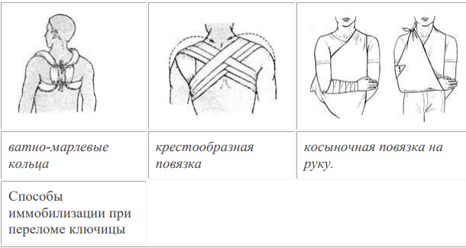
- при открытом переломе с повреждением подключичной артерии – наложение асептической повязки, переразгибание рук в плечевых суставах и фиксация их в этом положении.
2. Перелом плеча:
- обезболивание;
- руку сгибают под прямым углом в локтевом суставе, ладонь обращена к животу; в промежуток между большим и указательным пальцами вкладывают ватный валик;
- оказывающий помощь моделирует проволочную шину по себе или по здоровой стороне пострадавшего;
- шину накладывают по наружной поверхности руки от основания пальцев до противоположной лопатки (фиксированы 3 сустава!);
- в подмышечную впадину обязательно вложить валик;
- шина фиксируется спиральными турами, начиная от кисти; концы шины связать.
Эти же принципы соблюдаются при использовании шин из подручного материала; рука подвешивается на бинте или косынке к шее. При отсутствии подручных средств можно прибинтовать плечо к туловищу (предплечье подвешивают на косынке или ленте, рис. 8г) или зафиксировать конечность с помощью одежды.
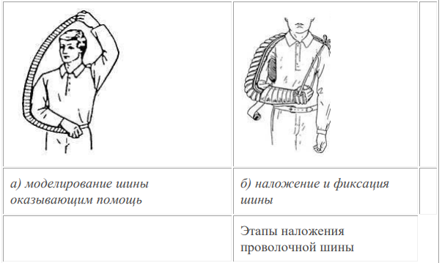
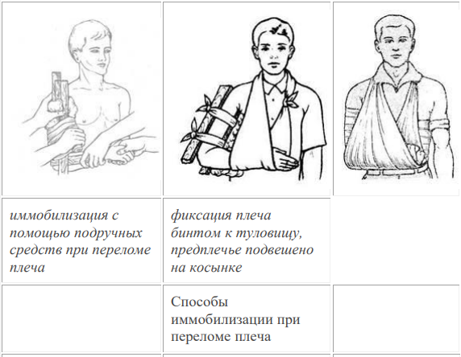
3. Перелом предплечья:
- обезболивание;
- руку сгибают под прямым углом в локтевом суставе, ладонь обращена к животу, пальцы полусогнуты;
- проволочная шина накладывается от верхней трети (середины) плеча до кончиков пальцев по наружной поверхности руки, в ладонь вложить валик (фиксированы 2 сустава);
- руку подвесить на косынке или ленте.
Шины из подручного материала накладываются с 1 или 2-х сторон (внутренней и наружной). При отсутствии подручных средств иммобилизация проводится с помощью одежды.
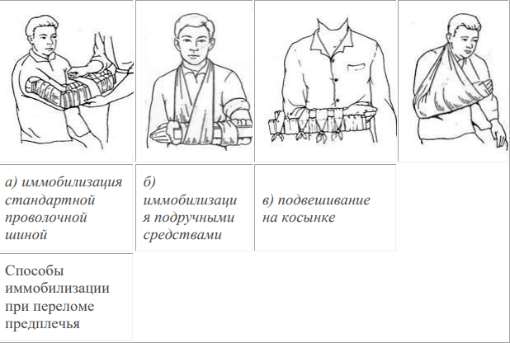
4. Перелом лучезапястного сустава, костей кисти:
- обезболивание;
- руку сгибают под прямым углом в локтевом суставе, ладонь обращена к животу, пальцы полусогнуты;
- проволочная шина моделируется и накладывается на предплечье и кисть с ладонной стороны;
- подвесить руку на косынке;
- при использовании импровизированных шин в кисть вложить комок ваты или другие подручные средства.

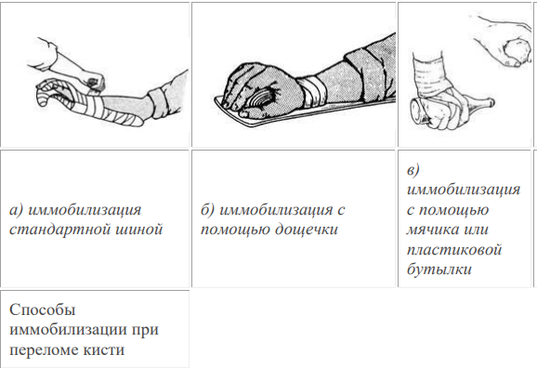
5. Перелом бедра:
- обезболивание;
- стандартная или импровизированная шина накладывается:
по наружной поверхности ноги – от подмышечной впадины и выступает за стопу;
по внутренней поверхности – от паха и за стопу; стопа фиксируется под углом 90° по отношению к голени (обездвижены 3 сустава: тазобедренный, коленный, голеностопный).
При отсутствии подручных средств поврежденную ногу прибинтовать к здоровой.
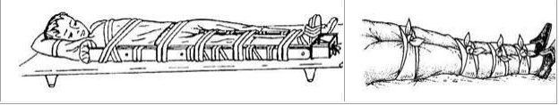
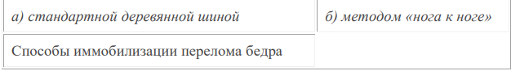
6. Перелом голени:
- обезболивание; - стандартные или импровизированные шины накладываются с 3-х (или 2- х) сторон до середины бедра, стопа фиксируется под углом 90° по отношению к голени.
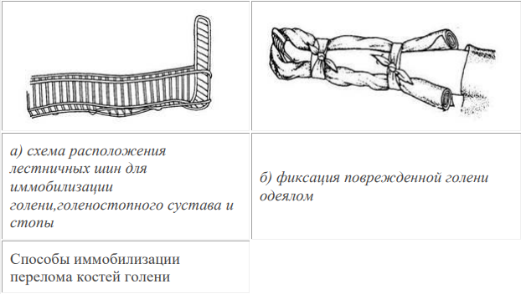
7. Перелом костей стопы:
- обезболивание;
- проволочная шина накладывается по задней поверхности голени до ее середины, стопа фиксируется под углом 90° к голени;
- шины из подручного материала накладываются с 2-х или 3-х сторон, стопа фиксируется под углом 90° к голени.
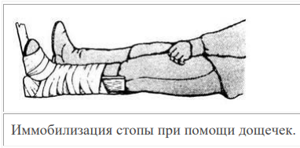
8. Перелом позвоночника в шейном отделе:
- обезболивание;
- иммобилизация ватно-марлевым воротником или картонной шиной. Транспортировка на щите в положении на спине с валиком под шеей.
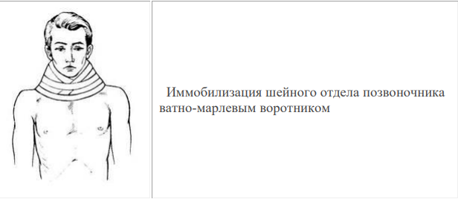
9. Перелом позвоночника в грудном и поясничном отделах:
- обезболивание;
- иммобилизация на щите в положении на спине, валики под шею и поясницу. Транспортировка на мягких носилках осуществляется в положении на животе.
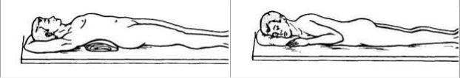
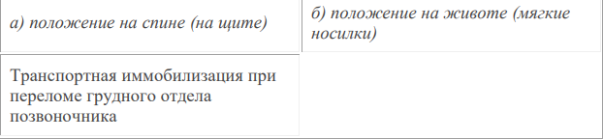
10. Перелом костей таза:
- обезболивание;
- иммобилизация на щите в положении на спине с валиком под коленями. Положение пострадавшего с переломом костей таза при транспортировке
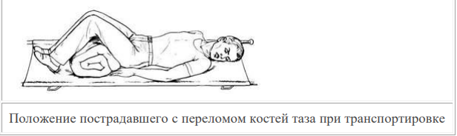
При транспортировке пострадавшего фиксируют к щиту или носилкам.
11. Перелом ребер:
- обезболивание;
- иммобилизация с помощью тугой повязки на грудь в положении неполного выдоха (спиральная с портупеей, с помощью полотенца, др.);
Транспортировка в полусидячем положении.
12. Перелом костей основания черепа:
- покой;
- иммобилизация головы с помощью ватно-марлевого круга (скатка одежды, др.);
- при кровотечении из уха, носа – асептическая повязка на эти области (не тампонировать!);
- холод на голову.
Транспортировка в положении на боку или животе лицом вниз (профилактика западения языка).
13. Перелом костей челюсти:
- обезболивание;
- иммобилизация: при переломе нижней челюсти иммобилизация проводится стандартной шиной или пращевидной повязкой с толстой прослойкой ваты;
при переломе верхней челюсти иммобилизация проводится с помощью дощечки.
Транспортировка осуществляется в положении сидя с наклоном вперед.
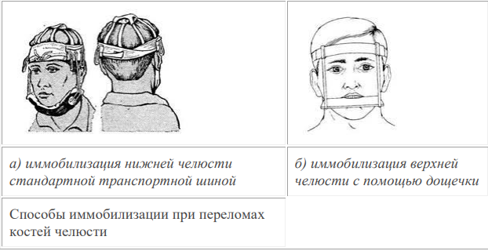
14. Перелом костей носа:
- обезболивание;
- остановка кровотечения (в носовые ходы ввести кусочки бинта, смоченные 3% перекисью водорода); - холод на переносицу и затылок;
- госпитализация.

Список литературы

Основные источники:
1. Косолапова Н. В., Прокопенко Н. А., Арустамов Э.А. Безопасность жизнедеятельности: учебник. 15-е изд.,стер. - М.: ИЦ Академия, 2016 . - 176 с. - (Профессиональное образование).
2. Косолапова Н.В. Безопасность жизнедеятельности: учебник / Н.В. Косолапова, Н.А. Прокопенко, Е.Л. Побежимова. - 7-е изд., стер. - М.: ИЦ Академия, 2016. - 288 с. - (Профессиональное образование).

Интернет-ресурсы:
www. mchs. gov. ru (сайт МЧС РФ).
www. mvd. ru (сайт МВД РФ).
www. mil. ru (сайт Минобороны).
www. fsb. ru (сайт ФСБ РФ).
www. dic. academic. ru (Академик. Словари и энциклопедии).
www. booksgid. com (Воокs Gid. Электронная библиотека).
www. globalteka. ru/index. html (Глобалтека. Глобальная библиотека научных ресурсов).
www. window. edu. ru (Единое окно доступа к образовательным ресурсам).
www. iprbookshop. ru (Электронно-библиотечная система IPRbooks).
www. school. edu. ru/default. asp (Российский образовательный портал. Доступность, каче-
ство, эффективность).
www. ru/book (Электронная библиотечная система).
www. pobediteli. ru (проект «ПОБЕДИТЕЛИ: Солдаты Великой войны»).
www. monino. ru (Музей Военно-Воздушных Сил).
www. simvolika. rsl. ru (Государственные символы России. История и реальность).
www. militera. lib. ru (Военная литература).

